Онлайн-уроки финансовой грамотности в МБОУ СОШ с.Махалино
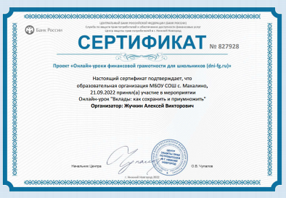
Учащиеся МБОУ СОШ с. Махалино стали активными участниками сессионных занятий по финансовой грамотности, проводимых при участии Банка РФ. 24 сентября 2022 года стартовала осенняя сессии. Онлайн-урок "Азбука страхования и пять важных советов, которые тебе помогут" стал отправной точкой в осенней сессии для учеников 11 класса. Материал они оценили на «отлично». А также активно поучаствовали в обсуждении.

Учащиеся 10 класса стали участниками Онлайн-урок "Вклады: как сохранить и приумножить". В материале урока был затронут очень актуальный вопрос для среднестатистического школьника.

Онлайн-урок "С деньгами на "Кибермашенничество?" стал отправной точкой для учащихся 9 класса. С учетом волны взломов страниц в социальных сетях, полученная информация оказалась безумно полезной.
